**Лабораторная работа №5**

**Нормальное распределение**

**Цель работы:** научиться строить функцию нормального распределения

**Оборудование:** ПК, табличный процессор Excel.

**Ход работы:**

1. Построить функцию нормального распределения

Для построения графика необходимо вычислить плотность распределения по формуле

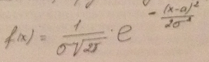

По оси x находятся значения x, по оси y соответствующие им значения плотности распределения.

|  |  |
| --- | --- |
| xi | f(x) |
| 4 | 0,03248 |
| 5 | 0,049412 |
| 6 | 0,069121 |
| 7 | 0,088909 |
| 8 | 0,105156 |
| 9 | 0,114361 |
| 10 | 0,114361 |
| 11 | 0,105156 |
| 12 | 0,088909 |
| 13 | 0,069121 |
| 14 | 0,049412 |
| 15 | 0,03248 |

По этим значениям получаем график:

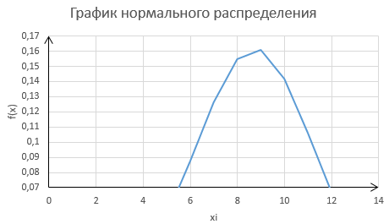

2. Построить функцию нормального распределения по нормированным данным

Для выполнения этого задания в начале нормируем значения по формуле:

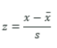,

где x - варианта ряда,

- среднее значение ряда,

s - среднеквадратичное отклонение

|  |
| --- |
| z |
| -1,59326 |
| -1,30357 |
| -1,01389 |
| -0,72421 |
| -0,43452 |
| -0,14484 |
| 0,144841 |
| 0,434524 |
| 0,724207 |
| 1,01389 |
| 1,303572 |
| 1,593255 |

После чего применим формулу плотности распределения, заменив x на z и построим график зависимости z от f(x)

|  |
| --- |
| f(z) |
| 0,000661317 |
| 0,000862969 |
| 0,001118208 |
| 0,00143877 |
| 0,00183824 |
| 0,00233214 |
| 0,00293798 |
| 0,003675232 |
| 0,004565227 |
| 0,005630951 |
| 0,006896725 |
| 0,008387755 |

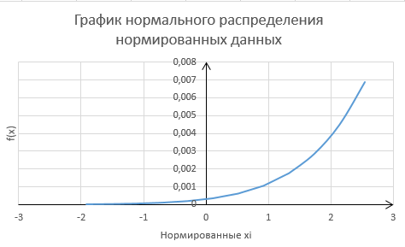

**Вывод**: В результате данной лабораторной работы были рассчитаны значения ряда нормированных данных для исходного ряда. Также был произведен расчет значений функций нормального распределения исходных и нормированных данных. По результатам расчетов составлены таблицы, с помощью которых составлены соответствующие графики.